

20/06/2019

Sommaire

Ilja STEPANOV

Mickaël GAEREMIJN

Tuteur enseignant : Mme Raphaëlle BOUR

L3 MIASHS TI Université Toulouse 1 Capitole

Réalisation d’un

système d’aide à la décision

pour la société Paul & Martin

Conception d’une application complète avec Excel/VBA

Table des matières

- Introduction - 4

Chapitre 1 - L’axe statistique et analyse générale 6

Section 1 - Analyse 6

Section 2 - Conception 6

I - Définition 6

II - Les requêtes 7

III - Schéma de conception et menu 8

IV - Les indicateurs 8

1. Tableau de bord « recherche clients » 9

2. Tableau de bord « statistiques générales » 9

3. Tableau de bord « Prisme » 10

Section 3 - Développement 11

I - La macro de correction des doublons 11

II - Le développement des indicateurs 12

1. Zone de recherche clients (module 2) 12

2. Zone des statistiques générales (module 3) 13

3. Zone des statistiques de Prisme (module 4) 13

III - Les choix d’ergonomie 14

1. L’espace 14

2. Le code couleur 14

3. Les listes 14

Chapitre 2 - L’axe géographique 15

Section 1 – Analyse 15

I - La nécessité de cet axe 15

II - Nos études statistiques 15

Section 2 – Conception 16

I - L’ajout des régions dans le fichier client 16

II - Les critères sélectionnables par l’utilisateur 17

1. Le total de chiffre d’affaires généré pour chaque région 17

2. Le nombre de clients par région 17

3. Le pourcentage du chiffre d’affaires généré pour une région donnée 17

III - Adapter les formats de cellules pour chaque critère 18

IV - La création de la carte 18

1. Afficher du contenu sur la carte 18

2. Changer les couleurs de la carte selon un critère 19

V - L’analyse démographique 20

1. Une approche géographique différente 20

2. Détermination du potentiel statistique 20

3. Constatations et bien-fondé de l’analyse 21

Section 3 - Développement 21

Chapitre 3 - L’axe temporel 22

Section 1 - Analyse des besoins 22

Section 2 - Conception 23

I - Avec ou sans Prisme ? 23

II - Partie évolution du CA 23

III - Partie évolution du nombre de clients 24

Section 3 - Développement 25

I - Les macros pour l’évolution du CA 25

II - Les macros pour l’évolution du nombre de clients 25

1. La feuille de paramétrage 25

2. La préparation des résultats 26

3. L’affichage des résultats 26

III - Les choix d’ergonomie 27

Chapitre 4 - L’axe sectoriel 27

Section 1 – Analyse 27

I - L’intérêt de l’axe sectoriel 27

II - Un « axe-test » 28

Section 2 - Conception 28

I - Le rajout des catégories dans la feuille client 28

1. Zone de paramétrage de la macro 28

2. Présentation de la macro « Categories » 29

3. Rajout des catégories avec le logiciel Access 29

II - Les critères sélectionnés 29

III - Contenu de la feuille d’analyse sectorielle 30

Section 3 – Développement 30

- Conclusion - 31

- Annexes - 32

# - Introduction -

Sous le tutorat de Madame BOUR, nous avons eu à réaliser un système d’aide à la décision en nous basant sur les notions que nous avons pu voir en cours mais également sur le fondement de nos propres recherches et des recommandations faites par notre enseignant.

Nous avons initié le projet en étant un groupe de trois personnes et nous avions tous choisi le sujet, il ne nous a pas été imposé. En effet nous avons tous eu la volonté de nous perfectionner dans la réalisation de systèmes d’aide à la décision à l’image de ce que nous avions eu à faire durant le grand projet de fin de L3 TI.

Le mémoire était organisé presque comme un véritable stage en entreprise puisque nous avions eu pour tâche de réaliser un système d’aide à la décision pour une vraie entreprise, qui est sur le point d’embaucher un commercial. L’entreprise se trouvait donc dans le besoin de fournir à ce commercial un outil permettant de saisir l’origine, le nombre et beaucoup d’autres informations sur les ventes et les clients de l’entreprise d’une façon claire, efficace et intuitive.

« La société qui nous intéressefabrique et vend des écussons depuis 2009. Ses clients principaux sont les gendarmes, les pompiers, les clubs de sport, et depuis peu, les agences de communication. La vente se fait uniquement par internet, via le site de la société.

Les écussons sont fabriqués dans un atelier où travaille une dizaine de personnes. Au siège de la société, quatre personnes assurent les missions suivantes :

* Charles répond aux demandes des clients, réalise des devis.
* Elsa est graphiste, c’est elle qui travaille les images des écussons et les transmet l’atelier.
* Alice réalise le suivi des commandes, et se charge des expéditions aux clients.
* Franck est le comptable, il saisit les factures et assure la comptabilité quotidienne de la société.».

Extrait du cahier des charges.

A ce jour, les employés de l’entreprise se retrouvent à travailler sur des outils disparates et aucun système d’aide à la décision n’est installé. Chaque personne au siège est équipée d’un poste qui fonctionne sous Windows. L’équipe utilise principalement les outils de la suite Office : Excel, Word, Access, etc.

En effet, dans ce contexte, il semble compliqué d’expliquer clairement à un commercial fraichement embauché, la situation de l’entreprise, la composition de sa clientèle etc.

Il nous est donc paru nécessaire de fournir à ce commercial pour son entrée en fonction, une liste d’indicateurs couramment utilisés dans le milieu commercial et résumés dans un tableau de bord suffisamment clair et simple d’utilisation. En effet, le commercial, bien qu’au courant de la situation financière de l’entreprise ainsi que de son activité, on le suppose, ne dispose pas d’outils pour exercer l’activité qui le concerne, à savoir, la vente.

Cette situation est compréhensible puisque la société, étant de petite taille, n’a jamais eu à embaucher de commercial jusqu’alors et se limitait à des postes nécessaires à la production. L’augmentation de l’activité de l’entreprise permet donc de justifier la nécessité de ce nouveau service pour l’entreprise, ainsi que de ce nouvel outil que nous allons leur livrer.

Le but pour nous est de fournir un système d’aide permettant d’analyser le processus de vente de l’entreprise. A l’aide du schéma descriptif du processus de vente **[1]** qui nous a été fourni, nous avons rapidement distingué la partie « client », caractérisée par l’élaboration du devis, le recueil d’informations sur le client, puis la partie conception, travail de la graphiste et enfin la partie comptabilité.

Au vu des données qui nous ont été transmises, à savoir un fichier client, un fichier des factures et un fichier des devis (les données fournies concernent la période 2016-2018), nous en avons déduit que c’est sur la première partie, la partie « client » que notre analyse devra porter. Et c’est dans cette partie du schéma que s’intégrera la fonction du commercial, qui devra, entre autres, démarcher les prospects. C’est à ce niveau du processus que notre SAD devra trouver son utilité, et non dans la partie comptabilité, par exemple.

C’est notamment la raison pour laquelle, l’information sur l’état des factures (payées ou impayées) ne nous est pas intéressante : elle ne concerne pas le métier de commercial. De même pour la date de validité du devis.

Le cahier des charges suggérait ensuite la réalisation de multiples indicateurs tels :

* *Le taux de transformation des devis en commandes ;*
* *La répartition géographique des ventes ;*
* *L’évolution des ventes depuis 2016.*

Au départ donc, au vu de ces exemples, trois axes de développement se sont dégagés : **géographique, statistique, temporel**.

Par la suite, après plusieurs brainstormings, nous avons pu dégager 3 à 4 indicateurs intéressants et pertinents pour chacun des axes, mais il nous est également apparu pertinent de développer un dernier et quatrième axe, l’axe **sectoriel**. En effet, bien que le sujet précise la nature de l’activité de la plupart des clients de l’entreprise, nous avons décidé de vérifier par nous-même, et ainsi décidé de fournir une analyse des clients par secteur, au commercial de l’entreprise. Mais cet axe figure plus en tant qu’ouverture de notre sujet, et cette position sera développée plus loin dans ce mémoire.

Ayant déterminé nos axes de développements, nous avons segmenté le temps restant jusqu’à la date de soutenance et avons établi un planning de réalisation et de livraisons de nos axes. Notre enseignant nous a recommandé d’employer la méthode **incrémentale** de livraison, et c’est autour de ce système que nous avons conçu nos axes, avec tout de même quelques déviances…

Nous avions environ une semaine et demie pour l’analyse, la conception et le développement de chacun de nos axes et, à chaque fois, une date de livraison à notre enseignant était fixée. Notre enseignant jouait alors le rôle du client et évaluait notre travail.

Les livraisons étaient donc organisées de telle sorte à ce que si le projet devait s’arrêter brusquement, une partie de la réalisation finale était déjà achevée.

La dernière étape de notre projet sera l’élaboration d’un guide utilisateur.

Nous allons donc détailler les différentes phases incrémentales d’élaboration des quatre axes de notre système d’aide à la décision avec un découpage en 4 sections. La méthode de développement incrémentale implique que le cycle analyse-conception-développement soit répété à chaque axe, une fois le précédent livré. Par conséquent chaque axe sera découpé en ces trois parties.

# Chapitre 1 - L’axe statistique et analyse générale

Cet axe comprend volontairement trois parties puisqu’initialement, tout était mis sur un seul tableau de bord. Mais pour de raisons de lisibilité et de bonne compréhension de l’utilisateur, l’axe 1 est en fait finalement composé de 3 tableaux de bords. Cette première partie est volontairement plus longue que les autres car c’est la partie sur laquelle nous avons passé le plus de temps en conception.

## Section 1 - Analyse

L’axe présentant les statistiques générales de l’entreprise apparait comme le plus évident à mettre dans un système d’aide à la décision à destination d’un commercial puisqu’il comprend les informations les plus pertinentes et les plus parlantes au professionnel.

Le commercial étant un nouvel employé de l’entreprise, il nous a semblé évident qu’un premier axe décisionnel allait se focaliser sur la restitution d’informations sur l’ensemble des clients de l’entreprise. Mais l’on s’est rendu compte à notre premier rendez-vous avec notre enseignant que le tableau contenait beaucoup trop d’informations et ne tenait pas en un format synthétique.

En effet, il nous a paru pertinent de restituer les informations propres à chaque client, puis les informations globales, à savoir les statistiques. Et enfin, il fallait isoler les données d’un client particulier qui a lui seul représentait presque 50% du chiffre d’affaires de l’entreprise.

Finalement trois zones de restitutions nous ont paru être la solution la plus adéquate et aboutie. La première zone de restitution est intéressante dans le sens où elle a une approche « micro », puisqu’on s’y intéresse à chaque client en particulier. La majorité de nos zones de restitution sont de type « macro », c’est-à-dire qu’elles permettent d’observer les clients dans la globalité et non pas au cas par cas. L’axe temporel présente également un aspect « micro ».

## Section 2 - Conception

### I - Définition

Notre première étape a été assez logiquement de préparer les données pour pouvoir ensuite travailler avec. Ainsi, notre première démarche de conception fut la constitution du magasin de données par la réunion en un seul classeur des fichiers factures, devis et clients.

Nous nous sommes très vite aperçus que les données transmises contenaient beaucoup d’erreurs, notamment sur le fichier clients. Nous avons constitué une liste de ces erreurs pour ensuite pouvoir les éliminer de manière automatique à l’aide de macro VBA.

A la constatation de l’ampleur de ces erreurs et anticipant l’impact que cela pourrait avoir sur l’analyse statistique des clients, nous avons décidé de nous pencher en détail sur les clients que nous allions retenir pour l’étude, et de manière plus globale, sur ce que l’on pouvait considérer comme étant un client de l’entreprise. Un client est-il seulement la personne inscrite dans le registre des clients ou bien est-ce l’individu qui a commandé un devis, ou encore serait-ce la personne qui a déjà réalisé au moins un achat auprès de la société ?

C’est sur la dernière définition que nous nous sommes arrêtés pour plusieurs raisons. Parmi celles-ci, beaucoup de « clients » ont des noms fictifs, erronés ou incomplets, d’autres n’ont donné pour renseignement que leur nom, sans rien d’autre, ce qui est totalement inexploitable. L’idée est que beaucoup d’individus sont inscrits en tant que clients mais sans vraiment l’être.

Par ailleurs, les données fournies contenaient des données sur 2015 et 2019, or notre étude porte sur les années 2016 à 2018, donc les clients, données et factures spécifiques à ces années ont dû être supprimés.

Beaucoup de clients ont également un devis un plus, mais datant de plusieurs mois et finalement sans aucune facture… Nous avons tout de même décidé de retenir ce type de clients comme étant des « prospects ». C’est un terme parlant pour un commercial et désignant un individu pouvant potentiellement être intéressé par les produits de l’entreprise, puisqu’étant déjà entré en « contact » avec la société par la demande du devis. Ce sont les individus que le commercial devra démarcher en priorité.

Nous nous sommes alors tournés vers Access pour concevoir nos bases de clients avec initialement pour idée d’utiliser plusieurs « strates » en fonction du degré de fidélité du client, pour pouvoir ensuite les comparer :

1. Individus ayant au moins deux factures (clients étant revenus après un premier achat)
2. Individus ayant au moins une facture sur l’ensemble de la période d’étude (clients)
3. Clients + Individus ayant au moins un devis mais pas de facture (prospects)
4. Les autres

Nous avons finalement abandonné l’idée de comparaison pour ne retenir que clients (2) comme groupe d’étude pour l’ensemble des axes, groupe comprenant environ 750 individus. Nous avons tout de même gardé les autres groupes que nous avions formés via des requêtes SQL. Ainsi les 1, 2 et 3 sont devenus des tableaux intermédiaires dans notre magasin de données et le 4 notre tableau universel puisque contenant les données de l’ensemble des personnes enregistrées comme clients. Chacun de ces tableaux a ensuite servi à l’élaboration de nos macros VBA.

Il était pour nous primordial d’avoir un seul groupe d’études pour chaque axe, par soucis d’harmonisation et de cohérence des résultats.

### II - Les requêtes

Nous avons donc importé nos fichiers sur Access et réalisé le schéma relationnel [2].

Un client demande un devis et le devis peut se transformer en facture, cela donne donc un schéma assez simple.

Nous avons ensuite pu réaliser nos trois requêtes, la première permettant d’obtenir nos clients, à savoir les individus ayant au moins une facture [3].

Plusieurs choses dans cette requête ; dans un premier temps la requête permet d’avoir les codes clients, noms, adresse, nom d’organisation, code postal, ville des clients qui ont une requête ou plus. Dans un deuxième temps, COUNT nous permet de faire afficher également le total des factures par client, c’est-à-dire combien chacun des clients a dépensé.

Enfin, ORDER BY DESC permet de faire afficher dans l’ordre décroissant les clients ayant le plus rapporté à l’entreprise, les plus gros clients en quelques sortes. C’est à ce moment qu’on a réalisé à quel point PRISME TECHNOLOGIES est un client important : il se place loin devant les autres clients en termes de chiffre d’affaires [4].

Ce client devance de loin le deuxième puisque la somme des factures est supérieure de près de 23 fois… Cela nous a tout de suite amené à réfléchir sur une zone de restitution spécifique à ce client.

La deuxième requête nous a permis d’avoir l’ensemble des individus ayant demandé un devis [5].

Cependant, nous avons obtenu comme résultat les clients + les prospects car les clients ont aussi forcément passé un devis. Il nous fallait donc une requête pour soustraire au résultat, les clients [6].

Enfin, pour pouvoir par la suite calculer le taux de rétention client, nous avons eu besoin de l’ensemble des clients ayant été facturés au moins deux fois [7].

Les requêtes nous ayant permis d’avoir les « populations » qui nous intéressaient, on a ensuite exporté ces résultats sur Excel.

### III - Schéma de conception et menu

Notre classeur présentait donc avant la phase de développement :

* 1 TU « clients original » qui répertoriait les informations de tous les individus inscrits comme clients (3250 environ ;
* 3 TIs « Clients », « factures » et « devis », obtenus après importation ;
* 3 zones de restitution (envisagées) : le TB « recherche client », permettant de rechercher des informations sur un client en particulier, le TB « statistiques générales » pour les statistiques globales de l’entreprise et enfin le TB « statistiques de Prisme », qui était en fait une zone de restitution consacrée au « super-client » PRISME TECHNOLOGIES.
* Le menu

Pour le menu, nous avons décidé d’adopter une disposition originale puisqu’il ne consiste pas en une simple liste mais en une forme pyramidale permettant de bien cerner les différents axes du système d’aide à la décision.

Nous avons pensé qu’une simple liste des zones de restitution ne serait pas suffisamment clair car nous présentions que le classeur allait être constitué de zones de restitutions assez nombreuses et qu’il serait alors pertinent de choisir une organisation plus explicative.

A partir du menu, il est possible d’accéder à chacune des 7 zones de restitution du classeur décisionnel, ainsi qu’aux données (« clients original »). Par un bouton de retour au menu, disposé sur chaque feuille du classeur, il est possible de revenir au menu et ainsi de naviguer entre les pages du classeur, ce qui apporte un confort de lecture pour l’utilisateur.

### IV - Les indicateurs

Nous savions dès le départ, à savoir avant même d’avoir trié nos données, quels indicateurs nous voulions faire apparaitre dans le premier axe. Etant partis de l’idée que le commercial aurait besoin d’une vision à la fois globale des statistiques sur les clients, mais également une vue détaillée sur chacun des clients.

#### 1. Tableau de bord « recherche clients »

Zone d’information client : L’idée est de pouvoir retrouver dans un tableau synthétique, toutes les informations disponibles sur un client particulier que l’utilisateur sélectionne

TCD somme des factures clients : Pour compléter le tableau d’information et ajouter un élément visuel au tableau de bord, un tableau croisé dynamique représentant la somme des factures des clients par année doit être présent.

Zone d’affichage des factures : Un tableau récapitulant l’ensemble des factures d’un client, à l’aide de filtres, sur l’ensemble de la période étudiée, avec la possibilité de faire afficher les factures selon un montant-seuil en cliquant sur un bouton. Il ne nous a pas semblé pertinent de faire afficher des factures par année car la plupart des clients n’ont pas énormément de factures et il serait contre-productif de rajouter trop de zones de sélections pour l’utilisateur. Avoir le choix de faire afficher des factures inférieures à 100€, inférieures à 1000€ ou supérieures à 1000€, ou, par défaut, l’ensemble des factures, nous a semblé le choix le plus judicieux.

#### 2. Tableau de bord « statistiques générales »

C’est une zone de restitution qui a pour but de donner des statistiques sur l’ensemble des clients avec la spécificité de pouvoir analyser les résultats avec PRISME TECHNOLOGIES ou bien sans. En effet, ce client est tellement important que les indicateurs comme la facture moyenne, le chiffre d’affaires moyen par client et d’autres et d’autres se retrouveraient fort impactés par l’ajout d’un unique client. La zone de restitution est alors divisée en deux avec une partie graphique et une partie données sous forme de tableau. Les deux parties sont organisés sur le thème d’une comparaison entre les résultats incluant PRISME et ceux qui l’excluent.

Certains indicateurs sont assez simples de compréhension et de réalisation mais donnent une première vue sur la taille de la clientèle :

* Le nombre de factures
* Le nombre de devis
* Le nombre de clients
* Le nombre de prospects

Une autre série d’indicateurs, plus élaborés, apparait également sur la même zone de restitution :

* Le taux de conversion des devis en factures
* Le taux de rétention client

Ces indicateurs permettent au commercial de voir si de manière générale, les clients ont plutôt tendance à passer commande lorsqu’ils ont demandé un devis ou pas. C’est une statistique habituellement appréciée par les commerciaux.

De même, le taux de rétention client permet de voir si les clients ont tendance à revenir acheter auprès de l’entreprise après avoir acheté une première fois. Cela permet de voir si les achats sont plutôt occasionnels ou réguliers, ainsi que d’évaluer la fidélité des clients.

Les indicateurs du nombre de clients et de nombre de prospects sont fixes et sont calculés sur l’ensemble de la période d’études, ils ne varient pas en fonction d’une éventuelle année choisie par l’utilisateur. L’évolution du nombre de clients est détaillée dans l’axe temporel.

Les indicateurs de type « taux » sont également fixes. L’idée est de montrer le taux sur l’ensemble de la période, il serait inutile ici de rajouter plus de précision.

Enfin, une dernière série d’indicateurs élaborés, mais cette fois-ci variables en fonction des années choisies par l’utilisateur :

* Le chiffre d’affaires moyen par client
* Le chiffre d’affaires total
* La facture moyenne

Le CA par client représente la valeur moyenne d’un client et cette donnée peut servir pour des estimations de croissance de l’entreprise. Par exemple de combien pourrait augmenter le chiffre d’affaires si le nombre de client augmentait de 100 en 2019 par rapport à 2018, quel serait le gain ?...

Le CA total est obtenu en faisant simplement la somme des factures (dans la zone de paramétrage) sur la période sélectionnée.

Les années sélectionnables sont en fait des listes dans lesquelles l’utilisateur peut choisir 2016, 2017, 2018 ou global (ensemble de la période).

La facture moyenne est obtenue en faisant simplement une fonction « =MOYENNE » sur les factures de la période qui nous intéresse. Cette donnée permet au commercial de voir si le montant des factures a tendance à augmenter ou à diminuer.

Pour la partie graphique de la zone statistiques générales, nous avons décidé de placer en face du tableau des statistiques deux graphiques.

Le premier graphique permet de comparaison le CA par année réalisé avec PRISME et sans PRISME. C’est un histogramme empilé pour montrer à la fois une évolution par année ainsi qu’une comparaison entre les deux chiffres d’affaires.

Le deuxième graphique est un histogramme empilé, disposé juste en dessous du premier, reprenant les données de facture moyenne du tableau des statistiques. Ici encore, le but est de comparer entre la facture moyenne si l’on prend en compte PRISME ou si on ne le fait pas. Dans les faits, la différence est significative.

#### 3. Tableau de bord « Prisme »

C’est une zone de restitution entièrement dédiée au client PRISME TECHNOLOGIES. Elle présente beaucoup de similarités avec la zone de restitution dédiée à l’ensemble des clients puisque le but est le même : présenter des statistiques. Elle est également divisée en deux parties : tableaux et graphiques.

Ici encore, une série d’indicateurs simples, variables selon la période choisie, permettant de comprendre ce que représente ce client :

* Le nombre de factures
* Le nombre de devis

Suit une série d’indicateurs fixes, élaborés, permettant de voir l’importance de ce client pour l’entreprise :

* La part du chiffre d’affaires généré par Prisme
* Le taux de conversion des devis en factures

Ensuite, les indicateurs élaborés et variables dont la période peut être sélectionnées par l’utilisateur :

* Le chiffre d’affaires généré par Prisme Technologies
* La facture moyenne
* Une simulation d’une variation du CA total suite à une variation de x% du montant des factures de Prisme

Les deux premiers indicateurs de cette série sont repris de la zone des statistiques générales, avec une spécificité qui est l’indicateur-simulateur. L’idée était de montrer l’impact qu’un infime variation du montant ou du nombre de commande de Prisme pourraient avoir sur le CA total. Par exemple en 2019, le montant des factures de ce client augmente de 10%, alors le CA total devrait être de tant…

Pour la partie graphique de cette zone de restitution, deux histogrammes assez simples de compréhension, l’un montrant l’évolution du montant de la facture moyenne de Prisme sur 2016-2018, l’autre l’évolution du CA généré par Prisme.

## Section 3 - Développement

Le développement a été de loin la phase la plus difficile, de nombreuses difficultés sont apparues et qu’il a fallu corriger au cas par cas.

### I - La macro de correction des doublons

Une fois notre base de clients importée sur le classeur Excel, il nous a fallu régler le problème des doublons, erreurs d’orthographe (villes ou noms). Nous avons passé relativement beaucoup de temps à réaliser les macros de tri et suppression des données alors qu’elles ne concernaient qu’une centaine de doublons. Cependant, si l’étude avait porté sur un nombre bien plus grand de clients, ces macros se seraient avérées forts utiles.

Nous avons remarqué que la grande majorité (plus de 100 cas) des doublons correspondaient aux cas suivants :

* Le nom d’organisation est écrit en majuscule ou en minuscules
* Le nom d’organisation contient parfois des accents parfois non
* Le code client est différent, malgré un nom d’organisation identique

Ces erreurs ont pu être corrigées de façon automatique via une macro vba. Le reste des erreurs (10 à 20 individus) a dû être corrigé manuellement et concernait le nom du client, parfois mal orthographié mais correspondant à la même personne, très probablement, puisque les adresses sont identiques et les devis émis dans des périodes de temps proches. Il était impossible ici et inefficace en termes de temps de concevoir une macro permettant de corriger des erreurs aussi aléatoires.

En réalité ce n’est pas une mais trois macros qui chacune ont une fonction différente et s’exécutent dans un ordre précis :

1. MajAccTri : Mettre les noms d’organisation en majuscules avec UPPER, substituer les caractères avec des accents par les équivalents sans accents avec SUBSTITUTE et enfin trier par le nom d’organisation pour faire apparaitre les doublons les uns à la suite des autres.
2. ChangeCodeClient : Remplace les codes clients des doublons par le code client apparaissant en premier dans la base de données. De cette façon il n’y a plus qu’un seul code client pour tous les doublons.
3. Effacerdoublons : Efface, avec REMOVEDUPLICATES, les clients qui ont un code client identique.

Ces trois macros ont permis d’éliminer 90% des doublons, le reste a été fait à la main et correspondait à des différences d’orthographe dans les noms d’organisations…

### II - Le développement des indicateurs

#### 1. Zone de recherche clients (module 2)

Nous avons rencontré une difficulté particulière dans cette zone car, pour une raison que l’on ignore, lorsqu’on lance une macro avec un filtre, tout le contenu des colonnes où le résultat s’affiche est effacé. Nous avons donc été contraints de placer le filtre en bas de la feuille. Finalement cela ne s’est pas révélé si contraignant qu’on le pensait puisque le nombre de factures à afficher varie énormément, certains clients en ayant bien plus que d’autres. La longueur du tableau est alors impossible à prévoir et dans ce cas il est bien de placer l’affichage des factures en bas de la feuille.

Pour l’affichage des factures supérieures ou inférieures à certains montants, nous avons réalisé une zone de paramétrage pour le filtre avancé [8]

En ce qui concerne le graphique figurant sur cette zone de restitution, il résulte d’un TCD réalisé sur le TI « Factures » où l’on a mis les années en colonnes et le montant des factures en valeur.

Concernant la zone d’information concernant le client, un des premiers reproches que l’on a pu nous faire, est qu’il était nécessaire de saisir deux fois le nom du client : une première fois pour afficher les informations et une seconde fois pour mettre à jour le graphique croisé dynamique correspondant aux factures du client sélectionné [9]

Cela posait un énorme problème que nous n’avions pas considéré : le client peut avoir en face de lui des informations fausses. En effet, s’il sélectionne un nouveau client dans la zone d’information, il a un graphique qui ne correspond pas à sa situation. Il était alors impératif de faire une seule zone de sélection de client et d’affichage des résultats pour toute la zone de restitution.

Nous sommes parvenus à le faire en intégrant dans la macro d’affichage des informations, une ligne permettant de modifier la cellule de sélection du client du TCD. Ainsi, à chaque fois qu’un nouveau client était sélectionné, il suffisait d’appuyer sur un seul bouton pour rafraichir à la fois le graphique et la zone d’information.

Concernant les choix d’ergonomie spécifiques à cette zone, nous avons décidé de mettre des « flèches-boutons » permettant de scroller vers le bas de plusieurs lignes. Lorsqu’on appuie dessus, on se retrouve en bas de la zone. Nous avons disposé ses flèches au milieu de la zone afin de montrer à l’utilisateur, qu’il peut regarder les factures disposées plus bas dans le tableau de bord. De même, certaines flèches permettent de remonter rapidement en haut du tableau de bord.

Enfin, la taille de la grille du tableau d’affichage des factures s’adapte au nombre de factures affichées. Nous avons créé cet effet avec deux macros affectées au bouton de rafraichissement :

1. EffacerDonnees : Efface les factures du client précédent avec un .clear. Mais .clear efface tout, même la mise en forme, alors nous avons rajouté une macro qui réapplique la couleur de fond. Le nombre de lignes à effacer est calculé avec une boucle for (effacer le nombre de lignes pour lequel il y a des données, s’arrêter quand les cellules ne contiennent rien).
2. Quadrillage : CurrentRegion.Borders.LineStyle = xlContinuous : réapplique la bordure en s’adaptant au nombre de lignes avec CurrentRegion.

#### 2. Zone des statistiques générales (module 3)

La première difficulté que nous avons eu avec cette zone est que l’on avait beaucoup de graphique qui prenaient beaucoup d’espace pour finalement assez peu d’information. Sur la version finale, nous avons eu l’idée de regrouper ces graphiques en un seul, notamment pour pouvoir comparer les résultats avec et sans Prisme. Cela donne donc maintenant deux graphiques suffisamment clairs et concis.

De la même façon, le tableau obtenu dans la version finale est un agrégat de plusieurs petits tableaux que l’on avait éparpillé de part et d’autre du tableau de bord, ce qui est termes de lisibilité n’était clairement pas optimal.

Nous avons donc réussi à faire un tableau de bord bien plus compact et lisible.

En ce qui concerne les macros, aucune difficulté ici, la plupart des résultats sont obtenus avec des calculs de lignes, des opérations de sommes ou de moyennes…

Pour calculer un nombre de lignes ou de colonnes, nous avons employé deux techniques selon la situation, soit avec CurrentRegion.rows.Count, soit .Cells(Rows.Count, numcolumn).End(xlUp).Row.

La première compte le nombre de lignes de la région active, la deuxième le nombre de lignes ou des données sont présentes.

Cette zone aurait pu être amélioré par la présence d’une seule zone de sélection pour l’année, au lieu d’en avoir une pour chaque ligne comme nous l’avons fait. Nous n’avons pas pû le faire car il aurait fallu utiliser une autre méthode que les listes avec contrôle de formulaire, par exemple, simplement mettre en évidence une cellule où il aurait fallu taper l’année souhaitée. Les listes sont un choix esthétique en quelques sortes.

#### 3. Zone des statistiques de Prisme (module 4)

La principale difficulté ici était la simulation, le reste des statistiques étant largement inspiré de la zone de restitution des statistiques générales. Nous voulions créer un indicateur qui permettrait au commercial de voir comment une légère augmentation ou diminution des ventes à Prisme pourrait impacter l’ensemble de la situation financière de l’entreprise.

L’utilisateur doit d’abord inscrire l’année qui l’intéresse dans une inputbox. Si ce qu’il écrit est différent de 2016, 2017 ou 2018, l’inputbox réapparait pour lui redemander d’écrire une année valide. Ensuite, en fonction de l’année saisie, le montant des factures avec et sans prisme est calculé.

Un deuxième inputbox demande le taux de variation du montant des factures :

x = InputBox("saisissez le valeur de l'augmentation ou de la diminution : ")

Le taux est ensuite appliqué sur la valeur des factures de Prisme. On ajoute le CA réalisé sans prisme pour obtenir la valeur du CA total avec Prisme après variation :

x2 = 1 + (x / 100)

Sheets("Statistiques de Prisme").Range("F22") = (TotalFactureP * x2) + TotalFactureSansprisme

La zone graphique est largement inspirée des statistiques générales et correspond à des copies de GCD du TI « TCD Factures ».

### III - Les choix d’ergonomie

#### 1. L’espace

Le développement de ce premier axe présentait une difficulté plus grande que pour les autres axes dans le sens où c’était le premier tableau de bord que nous avions à développer dans ce projet. Nous avons beaucoup hésité sur la disposition des différentes parties de notre zone de restitution et nous avons eu une certaine difficulté concernant l’espace que prendrait notre zone de restitution. En effet, nous avions pour habitude de travailler sur des grands écran (27 pouces), mais notre enseignante corrigeait nos travaux sur un écran de 13 pouces. Cela l’obligeait à scroller latéralement, ce qui est très inconfortable pour la lecture. Nous avons alors décidé d’adapter notre zone de restitution à la taille du plus petit écran possible, à savoir du 13 pouces et développer plus en longueur que en largeur. Nous avons donc passé une peu plus de temps sur l’axe 1 que sur les autres axes. Par ailleurs, nous avons décidé d’adopter une organisation unique pour nos boutons, ainsi les boutons d’affichage des résultats sont toujours disposés à droite de la zone de résultat correspondante et le bouton de retour au menu en haut à droite de la zone de restitution.

#### 2. Le code couleur

Sur les conseils de notre enseignant encadrant, nous avons décidé d’un code couleur pour plusieurs éléments du classeur. Le but est d’avoir une homogénéité sur l’ensemble du classeur, d’autres part pour connaitre la signification de chaque élément mis en valeur.

Outre le bandeau du titre ainsi que les couleurs de fond et des entêtes, que nous avons fait de la même couleur sur chaque zone de restitution, nous avons adopté un code couleur pour désigner la signification de chaque feuille du classeur. Ainsi, les zones des restitutions sont de couleur verte, les zones de paramétrage sont en violet, les TI sont en jaunes et le TU en bleu.

Enfin, nous avons utilisé un code couleur pour les boutons. Ainsi, les boutons permettant d’afficher ou rafraichir des résultats sont en jaune, alors que les boutons permettant de revenir au menu sont en orange. Dans le menu, des couleurs différentes sont utilisées pour chaque axe. `

En plus de pouvoir choisir des couleurs, les boutons « avancés » de l’onglet développeur d’Excel nous ont permis d’affecter plusieurs macros sur un seul bouton. C’est notamment le cas dans la zone de recherche client ou 4 macros différentes sont affectées au bouton « afficher le client et ses factures » : la macro d’affichage des informations client, celle de rafraichissement du TCD, l’affichage des factures ainsi que le traçage de la bordure.

#### 3. Les listes

Nous avons initialement fait des listes de choix sélectionnables par l’utilisateur avec la méthode de « validation des données, mais nous les avons finalement remplacés par des listes plus « esthétiques » avec des contrôles de formulaire, pour lesquels le bouton de sélection est plus visible. L’utilisateur peut ainsi voir rapidement qu’il peut sélectionner à tel ou tel endroit du tableau de bord, c’est plus intuitif.

Pour réaliser de telles listes, il faut une zone de paramétrage :

../Capture%20d’écran%202019-06-15%20à%2021.25.49.png

Valeur de la cellule en orange : =INDEX(D15:G15;1;indexation50)

Indexation50 est le nom de la cellule jaune où il est écrit 1, la valeur de cette cellule se modifiant selon la valeur sélectionnée par l’utilisateur dans la liste, c’est une cellule liée. En fonction de cette valeur, index va rechercher la colonne correspondante dans le tableau de paramétrage et l’afficher dans le cellule orange. Ensuite il suffit de copier avec lien la valeur vers la zone de restitution.

# Chapitre 2 - L’axe géographique

## Section 1 – Analyse

### I - La nécessité de cet axe

Le tableau de bord qui nous a été demandé a pour but de permettre au commercial d’avoir une compréhension du fonctionnement du processus de vente de l’entreprise et de développer les ventes. Comme il ne s’agit pas d’un commercial sédentaire, il est donc nécessaire de mettre en avant les régions selon leur chiffre d’affaires et leur nombre de clients respectifs afin de pouvoir les comparer entre elles. La tâche du commercial consiste à visiter la clientèle existante mais avant tout à repérer les régions où la société Paul & Martin a le moins de clients afin d’y faire de la prospection dans le but d’augmenter les ventes.

Il est également essentiel de pouvoir visualiser rapidement si une région est en amélioration ou plutôt en déclin en comparant les exercices comptables. Il est donc nécessaire que l’utilisateur du tableau de bord puisse sélectionner région par région les trois exercices 2016 à 2018 pour décider quelles sont les actions commerciales les plus urgentes à entreprendre. Le commercial doit pouvoir visualiser rapidement quelles régions présentent une courbe croissante ou décroissante.

### II - Nos études statistiques

Le commercial doit pouvoir comparer les régions entre elles à l’aide de différents critères d’analyse. Pour ce faire, nous avons à notre disposition un fichier client comprenant le code client, le nom de l’organisation accompagné éventuellement d’un contact ou d’une précision, le code postal et la ville où se situe l’organisation. Nous avons également accès à la liste des factures et des devis rattachés aux codes client respectifs. Ceci nous permet de lier les clients que nous avons dans le fichier client à leur(s) facture(s) -donc aux ventes effectives- et de trier les clients selon leur chiffre d’affaires.

Ayant accès à leur code postal, nous pouvons affecter chaque client à une région. Cette opération nous permet de trier les régions selon différents critères : le chiffre d’affaires, le pourcentage du chiffre d’affaires et le nombre de clients par région.

Les études statistiques étant la principale source d’informations pour un commercial, nous avons décidé d’insérer une carte dynamique basée sur les trois critères cités ci-dessus. La carte montre les réalisations commerciales de l’entreprise en France et à l’export. Elle est accompagnée d’un tableau relatif aux ventes des trois exercices écoulés.

L’analyse géographique inclut aussi un tableau et des graphiques qui prennent en compte les données démographiques de la France métropolitaine. Il s’agit d’une extrapolation qui permet de déterminer si une région a été correctement exploitée. Grâce à ce tableau, l’utilisateur peut voir si le potentiel statistique d’une région est en adéquation avec les réalisations. En effet, il existe une corrélation entre le potentiel de vente d’écussons et le nombre d’habitants d’une région. Le but est que le commercial se concentre sur les régions où il existe un écart déficitaire entre potentiel et ventes effectives.

## Section 2 – Conception

### I - L’ajout des régions dans le fichier client

Dans le fichier client qui nous a été transmis, les seuls indicateurs géographiques sont le code postal, la ville et éventuellement le pays. Le fichier comporte des cases vides, des formats différents, des inversions, des blancs, etc. Nous avons donc retravaillé le fichier pour le rendre exploitable. Les ventes étant régies par région, nous devions trouver un moyen de faire apparaitre un code région spécifique pour chaque client de manière automatique.

Pour cela, nous avons créé une macro qui pouvait trouver la région d’un client grâce aux deux premiers chiffres de son code postal ou, le cas échéant, à son code pays pour les clients export. Un code spécifique a été attribué aux clients dont les données ne sont pas disponibles.

La feuille appelée « macro region » nous a servi de zone de paramétrage pour la macro. Elle comporte un tableau qui possède trois colonnes. La première indique le nom des seize régions retenues : les treize régions de la France métropolitaine, l’Outre-Mer, l’export et les DND (données non disponibles). Dans la deuxième colonne, nous avons listé les codes officiels des régions françaises que nous avons récupérés sur le site de l’INSEE. Les DROM et COM sont regroupés sous le code 97, l’export sous le code 99, enfin les DND sous le code 100. La colonne Somme des Factures permet de vérifier que chaque client a été affecté à un code région.

Le tableau précité nous a permis de créer la macro qui affiche les régions[10]. L’image ne montre la macro que partiellement, le principe étant identique tout au long de la macro. La macro récupère les 2 premiers chiffres du code postal (ce qui correspond au département français) ou le code pays. Ensuite la macro détermine à quelle région appartient le département et affiche le code de la région dans la 8ème colonne du fichier client et le nom de la région dans la 9ème colonne. La procédure est répétée pour les autres cas de figure, notamment l’Outre-Mer (numérique) et l’export (alpha).

Pour les clients/organisations sans code postal, ville ni pays, autrement dit pour ceux où les cases concernées sont vides, la macro attribue le code région 100 et un nom de région « DND ». Ainsi les chiffres d’affaires annuels restent cohérents.

Si vous voulez voir la macro plus en détail, veuillez consulter le module 1 de notre tableau de bord sous le nom de « Num4CodeRegion ». Cette macro permet de faire les analyses géographiques des ventes de la société Paul & Martin.

### II - Les critères sélectionnables par l’utilisateur

#### 1. Le total de chiffre d’affaires généré pour chaque région

Le premier critère est le chiffre d’affaires généré entre 2016 et 2018, année par année et région par région. Pour avoir accès à ces données, nous avons lié la base de données Access au fichier client retravaillé sur lequel a été rajouté le code région. La liaison se fait grâce aux codes client communs dans les deux fichiers [11].

Après avoir effectué la requête sur Access, les tableaux obtenus avec les factures de 2016 jusqu’à 2018 sont transférés sur Excel dans une feuille nommée « TCD Carte ». Ils servent de tableaux intermédiaires pour faire nos analyses. Vu le chiffre d’affaires de Prisme Technologies, nous avons décidé d’exclure le client dans les analyses géographiques [12].

La feuille « TCD Carte » comporte quatre tableaux intermédiaires. Trois en vue de laisser à l’utilisateur la possibilité de choisir l’année qu’il souhaite visionner et un quatrième tableau qui totalise l’ensemble des trois exercices de Paul & Martin.

Il existe deux méthodes distinctes pour obtenir le chiffre d’affaires généré pour chaque région sur chaque année. Premièrement en créant un nouveau tableau par année combiné à utilisation de la formule SOMME.SI avec comme critère le nom de chaque région et la plage relative à nos factures. Deuxièmement en créant des tableaux croisés dynamiques grâce aux tableaux intermédiaires avec comme liste de champ les noms de région, les années et les Totaux HT.

Nous avons opté pour la méthode TCD que nous avons placé dans une zone de paramétrage dans la feuille appelée « TCD CarteAnnée ». Ainsi, nous avons un tableau avec le chiffre d’affaires généré pour chaque région et pour chaque année ainsi que le total, ce qui nous permet de vérifier si toutes les factures ont été pris en compte.

#### 2. Le nombre de clients par région

Le deuxième critère requis pour faire une analyse plus poussée au niveau géographique est le nombre de clients par région. Pour ce faire, nous avons besoin des quatre tableaux intermédiaires qui sont dans la feuille « TCD Carte ». L’utilisation de la fonction NB.SI d’Excel pour obtenir le nombre de clients dans une région pour chaque année ne fonctionne pas puisqu’elle compte le nombre de factures d’un client au lieu de compter le nombre de clients.

La solution au problème consiste à réaliser un TCD pour chaque année et un TCD pour la globalité de l’exercice. Les TCD nous ont permis de lier toutes les factures d’un client donné ensemble, ce qui fait que pour chaque client s’affiche le total annuel de ses factures.

Ainsi nous obtenons le nombre de codes client par région sans difficulté.

En effectuant cette procédure quatre fois, nous obtenons le nombre de clients par région pour chaque année ainsi que sur l’ensembles des trois exercices.

#### 3. Le pourcentage du chiffre d’affaires généré pour une région donnée

Le troisième critère que nous avons choisi est le pourcentage du chiffre d’affaires qu’une région génère par an. Nous divisons le chiffre d’affaires effectué par une région par le total du chiffre d’affaire effectué dans l’année. De cette manière, le commercial pourra voir comment est réparti le chiffre d’affaire de l’entreprise régionalement.

Par la suite, nous avons réuni tous nos critères sous trois tableaux correspondants aux trois années de l’exercice, ainsi qu’un quatrième tableau correspondant à la globalité de l’exercice [13]. Nous avons donc pu créer nos macros pour pouvoir mettre du contenu dans notre carte.

### III - Adapter les formats de cellules pour chaque critère

Après avoir préparé les différents tableaux avec nos critères, il fallait pouvoir adapter les formats de cellules selon les critères. De plus, il fallait que nos critères s’actualisent selon l’année que l’utilisateur choisissait dans une liste déroulante. Pour cela, nous avons d’abord fait une macro qui copie un tableau selon l’année que l’utilisateur choisit [14]. Si vous souhaitez voir la macro plus en détail, merci de sélectionner le **module 6** du Tableau de Bord sous le nom de « CopieTableau ».

La macro a pour variable « MonAnnee » qui correspond à l’année choisie par l’utilisateur puisque la cellule est liée à notre liste déroulante. Si l’utilisateur choisit par exemple l’année 2016, le numéro correspondant sera le 2 car 2016 est le deuxième choix dans la liste déroulante. Donc le tableau copié dépend du numéro correspondant à l’année choisie et il s’actualise par conséquent pour chaque action de l’utilisateur.

Ensuite, nous avons dû régler le problème concernant le format des cellules car nos critères nécessitent des formats de cellules différents : le chiffre d’affaires nécessite le format monétaire, le pourcentage du chiffre d’affaires le format pourcentage et le nombre de clients doit être en standard. Dans le cas contraire, les données ne sont pas très lisibles.

Pour cela, nous avons eu recours à une méthode similaire. Tout d’abord, nous avons créé une liste déroulante qui permet à l’utilisateur de sélectionner un des trois critères. Puis grâce à un format de contrôle de liste déroulante, nous avons pu sélectionner une cellule qui sera liée à notre liste déroulante. De cette façon, les formats de cellule se changent selon le critère choisi [15]*.* Vous pouvez également voir la macro dans notre Tableau de Bord dans le module 6 avec le nom « CouleurMap »

### IV - La création de la carte

#### 1. Afficher du contenu sur la carte

Après avoir réglé les problèmes d’actualisation de l’année et du format des cellules, nous avons pu commencer la création de notre carte choroplèthe. Il s’agit d’une carte thématique où les régions sont colorées pour montrer une mesure statistique bien spécifique. Plusieurs sites proposent des fonds de cartes en format SVG (Scalable Vector Graphics ou graphique vectoriel adaptable) qu’il suffit d’importer et d’enregistrer sous EMF (Enhanced Metafile ou métafichier amélioré). Les cartes comportent plusieurs couches que l’on peut dissocier, colorer et adapter à sa guise à l’aide des « outils de dessin » puis regrouper pour avoir le résultat souhaité.

Nous avons importé une carte de France avec les régions déjà tracées et nous avons rajouté les éléments manquants. Il est important de renommer les « shapes » (formes) avec le même nom que les régions qui figurent dans nos tableaux factures et clients. Puis nous avons appliqué des étiquettes de données sur nos formes afin de faire apparaitre le nom des régions et les critères sélectionnables sur la carte.

#### 2. Changer les couleurs de la carte selon un critère

Par la suite, nous avons souhaité que la carte change de couleur pour qu’elle donne un effet plus dynamique et surtout pour permettre à l’utilisateur de voir d’un simple coup d’œil quelles régions rapportent le plus ou le moins à l’entreprise. Les données statistiques peuvent certes être analysées à partir de tableaux mais nous avons estimé qu’une carte dynamique interactive procure une meilleure lisibilité immédiate.

Nous avons donc créé une nouvelle feuille nommée « CalculCarte ». Elle fait office de zone de paramétrage pour le changement de couleur de la carte. Cette feuille comporte trois subdivisions.

1. Les différentes parties de la feuille « CalculCarte »

La première partie est un tableau qui correspond au critère sélectionné par l’utilisateur pour chaque région. Il nous a suffi de faire un copié-collé de la colonne indicateur du tableau où s’effectue la macro « CopieTableau » dans la feuille « TCD CarteAnnée ». Ainsi la colonne indicateur change à chaque fois que l’utilisateur sélectionne un critère spécifique dans la liste déroulante. Nous avons renommé ce tableau « RegData » pour pouvoir le sélectionner plus facilement avec notre macro.

La deuxième partie est un tableau qui donne les couleurs que l’on souhaite faire apparaitre sur la carte. On attribue des rangs pour chaque niveau de critère. Nous avons renommé les colonnes Valeurs et Classement « clsValues » [16]. Vous pouvez directement voir les tableaux dans la feuille « CalculCarte » du Tableau de Bord.

Les cases dans la colonne Couleurs sont renommées avec le nom correspondant à leur rang, donc la case avec la couleur blanche sera nommée « Rang0 », la case avec la couleur violet foncé sera nommée « Rang5 », etc.

Nous avons déterminé les valeurs dans le tableau en ayant d’abord une cellule correspondant à la moyenne de la colonne indicateur de « RegData ». Nous avons décidé que le Rang3 correspondrait à la moyenne mathématique de l’indicateur sélectionné multipliée par 1.6 et que la couleur affichée correspondant au Rang3 serait le violet clair. De même, la forme de la carte prendra la couleur bleu-gris correspondant au Rang2 si l’indicateur se situe entre la moyenne multipliée par 0.75 et la moyenne. De cette façon, le commercial pourra aisément distinguer les régions faibles des régions fortes et aiguiller son action commerciale en conséquence.

La troisième partie est un tableau composé de trois lignes qui fait office de zone de paramétrage et qui va nous permettre d’effectuer la macro.

La ligne nommée « actReg » fera défiler toutes les régions qui sont dans le tableau « RegData » dans cette cellule lorsque nous exécuterons notre macro. La deuxième ligne nommée « actRegValue » sur laquelle on applique un RechercheV va rechercher la région qui est affichée dans la cellule « actReg » dans le tableau « RegData » et ensuite afficher dans la cellule le résultat qui se trouve dans la deuxième colonne du tableau et qui correspond au critère choisi par l’utilisateur dans la région. Nous avons également appliqué la formule SIERREUR qui ne va rien afficher si on lui demande une région qui n’est pas dans « RegData » (au lieu de mettre un message d’erreur tel que N/A). La troisième ligne nommée « actRegCode » est également un RechercheV qui va chercher dans le tableau « clsValues » la valeur qui est dans la cellule « actRegValue ». Elle va afficher le résultat présent dans la deuxième colonne du tableau, la formule va donc renvoyer un rang correspondant à la valeur de l’indicateur.

Après avoir fini cette zone de paramétrage, nous avons pu commencer notre macro pour changer la couleur de notre carte [17]*.*

1. Explication de la macro qui change la couleur des formes de la carte

Notre tableau « RegData » se situe dans la colonne A, donc on souhaite que la macro affiche les régions qui se situent dans le tableau « RegData » dans la cellule « ActReg ». Ensuite, la macro va sélectionner dans la feuille active (donc la feuille dans lequel on lance notre macro et qui est donc la feuille « Carte ») la forme qui a pour nom la région qui a défilée dans la cellule « ActReg ». Enfin, la macro va appliquer la couleur correspondante à la valeur située dans la cellule « actRegCode ».

Les valeurs dans « artRegCode » correspondent aux rangs des critères sélectionnés. De plus, nous avons renommé les cellules qui correspondent aux couleurs souhaitées « Rang0 », « Rang1 » … La macro applique donc la couleur qui se trouve à l’intérieur de la cellule sur la forme sélectionnée. La macro répétera ce procédé pour toutes les régions qui sont dans le tableau « RegData ». C’est ainsi que nous avons créé la carte dynamique.

### V - L’analyse démographique

#### 1. Une approche géographique différente

Comme mentionné dans la Section 1 de notre Chapitre 2, l’analyse géographique inclut aussi un tableau et des graphiques basées sur les données démographiques de la France métropolitaine qui proviennent du site de l’INSEE.

Pour une société comme Paul et Martin, dont le métier est la vente d’écussons à différents corps de métier institutionnels mais aussi à des clubs sportifs, des associations, des agences de communication, etc. il existe une forte corrélation entre le potentiel de vente dans une région donnée et les ventes effectives en fonction du nombre d’habitants de la région étudiée. Nous avons donc voulu analyser si le potentiel statistique et la réalité du terrain étaient en adéquation.

#### 2. Détermination du potentiel statistique

Nous avons considéré les données relatives suivantes : la population de la région, le nombre de clients actuels, le chiffre d’affaires réalisée. Puis nous avons calculé les pourcentages respectifs des trois critères région par région. Pour notre analyse, nous nous sommes cantonnés à la France métropolitaine sans Prisme Technologies pour les raisons préalablement invoquées. Les codes 97, 99 et 100 sont donc également exclus de notre étude. L’analyse ne porte que sur le chiffre d’affaires global des trois exercices.

Nous avons ensuite calculé les moyennes suivantes : Habitants / Client et Chiffre d’affaires / client. Ces deux paramètres sont devenus des constantes pour calculer les données relatives extrapolées dans notre tableau analytique dont est tiré le graphique montrant les écarts entre potentiel et ventes effectives selon le nombre d’habitants.

Il d’agit d’une extrapolation qui permet de déterminer si une région a été correctement exploitée. Grâce à ce tableau, l’utilisateur peut voir si le potentiel statistique d’une région est en adéquation avec les réalisations. En effet, il existe une corrélation entre le potentiel de vente d’écussons et le nombre d’habitants d’une région. Le but est que le commercial se concentre sur les régions où il existe un écart déficitaire entre potentiel et ventes effectives. Vous trouverez les résultats dans la feuille « TB analyse géographique ».

#### 3. Constatations et bien-fondé de l’analyse

S’agissant d’une analyse expérimentale, nous étions étonnés mais satisfaits du résultat. Nous constatons que seules quatre régions ont un score positif en termes de pourcentage de nombre de clients et chiffre d’affaires par rapport à leur pourcentage d’habitants.

Les autres régions affichent un écart déficitaire. La région Auvergne-Rhône-Alpes semble la région la moins bien exploitée avec un nombre de clients de 3,31% en-dessous du seuil théorique et un CA inférieur de 6,47% par rapport à ces données démographiques. Bien exploitée, la région pourrait en théorie dégager 12,36% du CA soit atteindre respectivement 82 clients pour un CA de 74 433€ contre 60 clients pour un CA de 35481€ actuellement. Réduire cet écart considérable entre potentiel et réalité est un défi commercial.

## Section 3 - Développement

Lors de la conception initiale de la carte, nous n’avions pas pris en compte qu’Excel ne s’adapte pas à la taille de l’écran de l’utilisateur. De ce fait, selon la taille de l’écran à disposition, la carte paraissait trop petite ou au contraire trop zoomée. Conçue à partir d’Excel pour OFFICE 365 sous Windows 10, nous avons essayé de faire en sorte que la carte puisse être visualisée correctement sur tous les écrans d’ordinateur. Toutefois, il se peut que certains utilisateurs ne puissent pas profiter pleinement de toutes les fonctionnalités. Ceci est valable pour toutes les feuilles de notre Tableau de Bord.

De plus, nous n’avions pas d’idées précises sur la façon dont nous allions présenter la carte. Au début, nous comptions juste mettre la carte sans tableaux et une liste déroulante avec nos critères. L’utilisateur pouvait uniquement sélectionner les différents critères sur la globalité des trois exercices et non année par année.

Souhaitant afficher les trois exercices de façon distincte sans pour autant savoir comment lier les années à l’ensemble de nos critères, nous avions envisagé de mettre une deuxième carte qui ne prenait que le chiffre d’affaires en compte année par année. Trouvant ceci illogique, il était indispensable de trouver un moyen de tout regrouper sur une seule et unique carte. Dans le pire des cas, si nous n’arrivions pas réaliser la carte unique, nous devrions faire une carte pour chaque année, et laisser l’utilisateur choisir son critère, puis une quatrième pour la globalité des trois exercices.

Nous avons fait l’essai des quatre cartes sur une feuille. Cependant, nous n’arrivions pas à faire en sorte que les cartes soient toutes dynamiques sur une même feuille et ce n’aurait pas été pratique pour le commercial. Après plusieurs essais et modifications de macros, nous avons réussi à obtenir une seule carte dynamique prenant en compte tous les critères et ceci pour toutes les années séparément ou dans leur globalité.

Nous avons également changé de nombreuses fois les couleurs, les polices et leur taille pour que la carte soit la plus lisible possible. Nous avons laissé un tableau récapitulatif sur la feuille pour que l’utilisateur puisse comparer les différentes régions d’une autre manière si la carte ne lui convenait pas.

Nous aurions pu améliorer la macro qui change la couleur de la carte. Pour le moment, la carte se limite à nos 16 régions et le code 100 « DND ». Elle ne s’adaptera pas si l’utilisateur rajoute une région ce qui pourrait être considéré comme un inconvénient.

Le point fort de notre carte est qu’elle se modifie de façon instantanée lorsqu’on choisit un critère. Notre souhait était que la macro s’exécute le plus rapidement possible pour donner un effet immédiat du changement de la carte et nous ne sommes pas mécontents du résultat. Au cas où le gouvernement déciderait une nouvelle réforme territoriale, nous pourrions modifier nos tableaux et notre macro pour pouvoir ajouter ou modifier les régions. La carte dynamique est plus un outil de reporting qu’un tableau de bord mais plus visuel.

En ce qui concerne l’analyse démographique, nous aurions également pu tenir compte du nombre de départements dont est constituée chaque région et pas seulement du nombre d’habitants puisque beaucoup de corps de métier institutionnels sont régis au niveau départemental (pompiers, gendarmerie, police, interventions d'urgence, …). Le potentiel commercial augmente donc également selon le nombre de départements dans la région. Toutefois, comme il est difficile d'apprécier l'impact de ce paramètre, nous nous sommes cantonnés au nombre d'habitants par région. En effet, le nombre d’habitants a une influence sur toutes les catégories de ventes et est susceptible d'engendrer une clientèle élargie et un chiffre d’affaires augmenté de façon plus homogène.

# Chapitre 3 - L’axe temporel

Cet axe est organisé en deux parties et consiste dans une première partie dans la mise en évidence d’une éventuelle saisonnalité des ventes et dans une seconde de l’analyse de l’évolution du nombre de clients.

## Section 1 - Analyse des besoins

Une des informations les plus importantes pour un commercial est celle de la saisonnalité des ventes. En effet, il est important de savoir à quelle période de l’année est-ce que les ventes sont les plus importantes ou les plus faibles, puisque la saisonnalité est un élément que l’entreprise ne maitrise pas. Il n’est pas possible de forcer les clients à acheter de manière régulière tout au long de l’année ! Nous avons réalisé des graphiques sur les données de 2016 à 2018 un peu par hasard mais nous avons été surpris de voir qu’il y a une saisonnalité des ventes si l’on regarde les données sans PRISME TECHNOLOGIES. Nous avons alors décidé de l’inclure dans nos tableaux de bord.

Le commercial a également besoin d’avoir une information sur l’évolution du nombre de clients au cours du temps.

Enfin il nous a semblé intéressant de proposer une sorte de classement des clients, qui donnera au commercial une indication sur l’identité des clients les plus importants de l’entreprise. Ensuite il pourra coupler cette information avec par exemple l’axe 1, dans lequel il pourra rechercher des informations complémentaires sur ces clients.

## Section 2 - Conception

Contrairement à l’axe des statistiques, même si l’axe est constitué de deux parties, nous avons tout de même fait le choix de les disposer sur une seule zone de restitution En effet, les deux parties sont assez liées puisque notre intuition était que s’il y a une saisonnalité en termes de chiffres d’affaires, alors cette saisonnalité doit également apparaitre au vu de l’évolution du nombre des clients (mensuellement).

### I - Avec ou sans Prisme ?

La première question à laquelle nous nous sommes heurtés quand nous avons commencé cette partie, était celle de savoir s’il fallait faire une restitution avec les données de ventes avec PRISME TECHNOLOGIES ou pas. Ce n’est pas seulement dans le premier axe que ce client nous « posait problème », mais ici également puisque l’inclure ou pas risquait de faire varier énormément les résultats. Mais nous sommes partis de l’idée que le commercial pourrait être intéressé par les deux possibilités : il peut vouloir voir s’il y a une saisonnalité dans les deux cas ou pas du tout.

Nous avions alors plusieurs idées d’organisation :

* Faire une sorte de sous-menu dans lequel l’utilisateur choisirait s’il souhaite les résultats avec les données incluant Prisme ou pas.
* Faire comme pour l’axe 1, deux pages indépendantes.
* Une solution intermédiaire, créer un bouton permettant de passer d’une page l’autre avec sur une page les résultats incluant Prisme et sur la deuxième les résultats sans.

C’est pour la dernière option que nous avons finalement opté car c’est celle qui semblait la plus intuitive mais également la plus ergonomique.

Ainsi, nous avons simplement réécrit deux fois toutes les macros et séparé les zones de paramétrages pour les deux types de résultats.

Contrairement à l’axe 1, ici on ne parle pas de présentation de résultats spécifiques à Prisme, mais bien d’une zone de restitution incluant Prisme, mais également tout le reste des clients. L’autre page contient les données de tous les clients à l’exception de Prisme.   
Les deux zones de restitution sont donc identiques sur tout le reste : macros, disposition, listes, boutons, etc…

Pour les macros, **le module 61** concerne la zone de restitution sans Prisme et **le module 10** avec.

### II - Partie évolution du CA

Nous avions déjà déterminé nos indicateurs dans le dossier d’analyse et de conception. Initialement, nous n’avions prévu que les deux tableaux qui figurent dans la restitution finale, à savoir le tableau de mois aux ventes les plus basses et celui aux ventes les plus élevées en montant total, ainsi que le tableau de classement des meilleurs clients.

En premier lieu, il nous semblait évident qu’il faudrait créer des zones de sélection pour les années, de sortes à ce que l’utilisateur puisse sélectionner l’année dont il veut avoir le mois le moins réussi et son opposé. Pour des raisons techniques il nous était impossible ici ou très difficile et chronophage d’utiliser des listes de choix avec contrôle de formulaire, nous avons alors décidé d’utiliser les listes conçues avec la méthode de validation de données.

Ensuite, il nous fallait un tableau permettant de faire afficher quatre indications :

* L’année sélectionnée
* Le mois (que ce soit le pire ou le meilleur de l’année choisie)
* Le chiffre d’affaires correspondant
* L’écart à la moyenne de l’année correspondante

L’écart à la moyenne nous semblait être un indicateur pertinent dans le sens où cela permet de montrer à quel point le mois en question était mauvais ou au contraire particulièrement profitable.

En ce qui concerne la préparation des données pour cet axe, nous n’avons pas eu recours à des requêtes SQL, tout a été fait à partir d’Excel avec l’aide de macros et de TCD.

La restitution graphique de cette partie, telle qu’elle est dans la restitution finale, nous semblait être la meilleure façon de mettre en évidence l’existence d’une saisonnalité ou son absence. Nous avions décidé de faire afficher un histogramme en barre empilé avec 12 barres correspondant aux 12 mois d’une année, et chaque barre représente la somme des CA des mois de 2016 à 2018 (tous les janviers sur une seule barre, pareil pour février et les autres mois). Les mois des chaque année sont d’une couleur différente pour pouvoir voir la part d’un mois pour telle année.

Les résultats ont par ailleurs été assez étonnants puisque les ventes sans Prisme montrent une certaine saisonnalité avec plus de ventes entre février et septembre, mais avec Prisme, il n’y a plus aucune saisonnalité. Cela devient aléatoire. Cette observation nous a semblé intéressante et a été portée en commentaire à proximité du graphique.

Le tableau n’est donc pas suffisant en lui-même pour donner une indication sur la saisonnalité à l’utilisateur, la zone graphique s’avère ici indispensable.

### III - Partie évolution du nombre de clients

L’idée directrice pour cette partie était en réalité de faire une sorte de classements, de top des meilleurs clients sur telle ou telle période. L’idée nous est venu plus tard dans la réalisation de la zone, d’inclure un aspect « évolution », avec la partie graphique essentiellement.

La partie « tableau » ou restitution des données est composée de trois parties :

* Une partie sélection dans laquelle l’utilisateur doit sélectionner une année, un mois éventuellement (s’il choisit toute la période, il ne doit pas sélectionner un mois), ainsi que le nombre de clients à faire afficher.
* Une partie indiquant le nombre de clients que la période sélectionnée représente, afin d’avoir une indication sur le nombre de clients sur lequel le classement est établi. Cette partie inclut également le total du chiffre d’affaires réalisé sur la période sélectionnée.
* Enfin, la partie résultats à proprement parler, c’est la partie dans laquelle s’afficher le classement des clients ayant rapporté le plus à l’entreprise selon les paramètres sélectionnés dans la 1ere partie.

Etant donné que ce tableau incluait une information sur le nombre de clients concernés par l’établissement du classement, et que l’utilisateur peut sélectionner l’affichage du classement pour un mois précis, nous nous sommes dits que ce pourrait être une information intéressante que de représenter graphiquement l’évolution du nombre de clients par mois sur l’ensemble de la période d’étude. En effet, à chaque sélection, l’utilisateur aurait une indication sur le nombre de clients concernés mais il n’aurait aucune vue globale sur l’évolution de ce nombre et c’est ce que nous voulions corriger.

Nous avons alors décidé d’inclure une courbe représentant le nombre de clients différents ayant été facturés pour un mois précis. Par exemple lorsque la valeur est de 50, cela signifie que 50 clients différents ont été facturés ce mois-ci, et c’est sur cette même population de clients que le classement est effectué dans la partie tableau.

Le tableau apparait donc comme une application intéressante et permettant d’avoir un aperçu des clients ayant le plus rapporté, alors que la zone graphique fournit une vision plus globale sur le nombre de clients mensuels. L’utilisateur a alors une indication sur le nombre de clients ainsi qu’une indication sur leur importance.

## Section 3 - Développement

### I - Les macros pour l’évolution du CA

Cela correspond aux macros minmax et minmaxprisme dans les modules 61 et 10 de notre fichier xlsm.

Le plus compliqué était de faire afficher le mois ayant le chiffre d’affaires le plus faible et celui ayant le CA le plus élevé dans notre tableau. Les autres indicateurs ne présentaient pas de difficulté.

En effet, le CA consistait en une somme des factures que nous avions déjà dans nos TI utilisés pour les axes précédents.

La moyenne se calcule avec la fonction MOYENNE d’Excel et l’écart à la moyenne est une simple soustraction réalisée par une macro.

Pour pouvoir faire afficher les mois, nous avons dû utiliser une zone de paramétrage. Nous avons réalisé trois TCD sur 2016, 2017 et 2018 en y disposant en ligne les mois et la somme des CA mensuels correspondants. Le fait qu’Excel détecte les dates et puisse les organiser en mois nous a beaucoup aidé puisqu’ainsi nous avons pu avoir un tableau avec les CA par mois.

A partir de là il nous a fallu concevoir une macro permettant de trouver un minimum et un maximum pour l’année sélectionnée. Cela a pu être réalisé de manière assez simple avec 3 « IF » (un pour chaque année), et à l’intérieur nous avons répété une boucle permettant d’abord de trouver le CA minimal, puis d’en afficher la valeur ainsi que le mois correspondant (ces informations se trouvaient dans les TCD de notre zone de paramétrage), puis de même pour le maximum.

Pour toute nouvelle sélection d’une année il est nécessaire d’appuyer sur le bouton « afficher », disposé à droite du tableau.

Pour effectuer la zone graphique, il nous a fallu organiser le TCD de telles sortes à ce que l’on puisse faire afficher un histogramme en barre empilées. Nous avons donc mis les années et les montants en lignes mais les mois en colonnes. Nous pouvions alors avoir la valeur en CA des mêmes mois mais variants selon l’année en colonne.

### II - Les macros pour l’évolution du nombre de clients

Cela correspond aux macro topclients et topclients dans nos modules vba.

#### 1. La feuille de paramétrage

Pour permettre la recherche et l’affichage des clients selon leur rang dans le classement, nous avons dû faire un TCD pour chaque année dans lesquels nous avons disposé en lignes les mois, les codes clients, ainsi que la somme de leurs factures (ces TCD ont été réalisés à partir des TI « factures sans prisme » et « factures »). Nous avons ensuite trié par ordre décroissant du montant total des ventes et nous avons ainsi obtenu un TCD avec les clients triés par ordre d’importance décroissant pour chaque mois.

Pour le cas où l’utilisateur voudrait faire afficher les résultats pour la période globale, nous avons dû mettre dans le TCD non pas les mois en ligne mais les années. Mais le principe est le même.

#### 2. La préparation des résultats

Lorsque la macro démarre, nous devons nous assurer que les données de sélections précédentes soient effacées pour être remplacés par le résultats nouveaux, et nous devions faire afficher une grille encadrant l’ensemble du tableau selon le nombre de clients à faire afficher.

Nous avons repris les macros de l’axe 1, à savoir un clear sur toute la longueur du tableau, puis la remise de la couleur beige en fond.

Pour la grille nous avons également réutilisé .CurrentRegion.Borders.LineStyle = xlContinuous

#### 3. L’affichage des résultats

Il nous fallait écrire une macro permettant de sélectionner le nombre de clients désiré dans le classement, pour la bonne année et le bon mois.

Nous avons alors identifié plusieurs cas selon la sélection de l’utilisateur :

* Global (1 tcd)
* Année sans mois précis (3 tcd, un pour chaque année)
* Années avec un mois précis (3 tcd, un pour chaque année)

Chaque cas correspond à un TCD dans la zone de paramétrage. Notre zone de paramétrage a été scindée en deux pour afficher les résultats avec Prisme et sans. Nous avons donc aux total réalisé 14 TCD pour faire cette macro.

Pour chaque cas il nous a fallu faire un « IF » :

1. Année 2016, pas de mois spécifié
2. Année 2017, pas de mois spécifié
3. Année 2018, pas de mois spécifié
4. Global
5. Année 2016 avec mois spécifié
6. Année 2017 avec mois spécifié
7. Année 2018 avec mois spécifié

Dans chaque cas, la macro est la même et permet :

1. D’afficher le nombre de clients avec un .CurrentRegion sur le tableau correspondant dans la zone de paramétrage
2. D’afficher le CA correspondant en reprenant les résultats de la zone de paramétrage de la macro minmax
3. D’afficher le classement en ordre décroissant dans le TB

Dans la zone de paramétrage, les clients sont identifiés avec un code client. Il nous a donc fallu trouver un moyen de traduire le code en nom d’organisation avant de l’afficher dans le TB. En effet, le code client intéresse peu le commercial.

Après avoir identifié dans quel TCD rechercher le résultat, la macro va rechercher pour chaque code client (selon le nombre de client à faire afficher), une correspondance dans le TI « Clients ». Ainsi nous pouvons faire afficher le nom au lieu du code.

Lorsque l’utilisateur spécifie un mois précis, la macro va rechercher dans le bon tableau en zone de paramétrage, la ligne à laquelle ce mois apparait et effectuer l’affichage des clients à partir de cette ligne du tableau.

Lorsque l’utilisateur sélectionne « global » sans mettre « néant » dans la case des mois, un message d’erreur apparait sous forme de msgbox, l’invitant à sélectionner « néant ».

### III - Les choix d’ergonomie

Nous avons opté pour une lecture verticale de cette zone de restitution, c’est-à-dire que l’utilisateur devra scroller verticalement pour passer de la partie 1 à la partie 2. Pour faciliter ce type de lecture, nous avons disposé de nombreux boutons de scroll « automatique » indiquant qu’il y a du contenu en bas.

Un problème entrainé par cette disposition et que nous n’avons pas vraiment su résoudre est que lorsque l’utilisateur choisit de faire afficher plus de 10 clients, le tableau empiète sur la zone graphique. Une solution aurait été de placer le graphique avant, mais cela serait moins compréhensible pour l’utilisateur, il est plus logique d’avoir d’abord les données, puis le résultats graphique…

C’est à peu près à ce stade de la réalisation du classeur que nous avons décidé d’utiliser des icônes pour désigner qu’il faut sélectionner un élément (symbole de rouage), ou bien qu’un résultat est mauvais (emojis triste et rouge) ou bon (emoji sourire et vert).

# Chapitre 4 - L’axe sectoriel

## Section 1 – Analyse

### I - L’intérêt de l’axe sectoriel

Les clients de Paul et Martin sont actifs dans divers domaines. En effet, certains clients travaillent dans le domaine du textile (fabricants d’uniformes, vêtements de sport, la mode, prêt à porter, …), d’autres dans l’aéronautique ou encore dans des agences de communication. Les écussons se vendent aussi à des clubs sportifs ou d’autres loisirs. Une catégorie très présente également est l’armée, la police et la gendarmerie et toute organisation impliquée dans les services de secours à la population civile.

Il est donc judicieux d’essayer de déterminer quelle part prennent ces diverses catégories de clients dans le chiffre d’affaires. De cette manière, le commercial pourrait facilement estimer si une catégorie se dégage des autres ou voir si une catégorie se développe plus vite que les autres dans le temps ou au contraire.

Pour faire des analyses, nous avons choisi trois critères qui nous paraissent les plus appropriés pour un commercial. Le premier critère choisi est le nombre de clients par catégorie. Ce critère est primordial pour savoir si une catégorie est vraiment vitale pour l’entreprise. Le deuxième critère que nous avons sélectionné est le chiffre d’affaires généré par une catégorie. Il va sans dire qu’il est primordial pour une société de connaître quel segment de son marché lui apporte le plus gros de son chiffre d’affaires. Le troisième critère est le montant de la facture moyenne.

Ce dernier critère peut s’avérer utile si une catégorie n’est pas considérée comme « importante » en se basant sur les deux autres critères. Il est en effet possible qu’une catégorie soit composée de seulement deux ou trois clients mais que les montants de factures soient tout de même élevés. Dans ce cas, le commercial pourrait faire une analyse plus approfondie pour déterminer si une catégorie est sous-exploitée comparée aux autres.

### II - Un « axe-test »

Nous insistons sur le fait que l’axe sectoriel est à considérer comme un axe de test. En effet, sur la base de données fournie par l’entreprise, la catégorie est absente et dans une grande majorité des cas, il est impossible de déduire la catégorie correspondante du nom de l’organisation ou du client. La solution de facilité aurait été de classer tous les clients dont la catégorie ne pouvait pas être déterminée dans une catégorie « Divers » mais ceci aurait faussé le résultat des analyses au vu de leur nombre important.

En accord avec notre tuteur enseignant, la décision a été prise de faire des analyses uniquement sur les clients totalisant plus de 1000 euros de chiffre d’affaires cumulé sur les trois exercices, ce qui représente 104 clients si nous excluons Prisme Technologies. Nous avons effectué des recherches sur l’Internet pour savoir à quelle catégorie attribuer ces clients grâce à leur raison sociale et malgré ceci, il reste quelques données non exploitables.

Par contre, nous avons pris soin à ce que nos macros fonctionnent parfaitement sur toute la base de données au cas où il était finalement possible de déterminer à quelle catégorie appartient un client.

Cet axe peut donc être vraiment intéressant pour l’entreprise si elle changeait sa façon de récolter des données sur ses clients. Comme le « Contexte et Objet de la mission » précise que la société Paul & Martin vend uniquement par internet via leur site, il suffirait qu’ils incluent un menu déroulant « Catégorie » lors des demandes de devis.

## Section 2 - Conception

### I - Le rajout des catégories dans la feuille client

#### 1. Zone de paramétrage de la macro

Lorsque nous avons commencé à travailler sur cet axe, les catégories n’étaient pas affichées sur le fichier client. Il fallait donc trouver un moyen de les faire afficher de manière automatique sur le fichier et pour faire en sorte que l’équipe en interne ou le commercial puisse rajouter des mots-clés dans une catégorie encore de rajouter une nouvelle catégorie au besoin.

La première étape a été la création d’une zone de paramétrage dans une feuille nommée « macro categorie ». Cette zone de paramétrage consiste en une liste de mots-clés qui nous permettra de faire notre macro et de classer chaque client dans une catégorie[18]

Vous pouvez voir la feuille « macro categorie » directement dans le Tableau de Bord.

Nous avons choisi les mots-clés selon le nom des organisations qui se trouvent dans le fichier client. Le commercial pourra facilement avoir accès à cette feuille grâce à un bouton dans notre feuille d’analyse sectorielle du Tableau de Bord. En cliquant sur le bouton, il a directement accès à la feuille, tout comme aux autres feuilles qui y figurent. Nous avons veillé à ce qu’il puisse rajouter autant de mots-clés qu’il souhaite dans les rubriques de la feuille « macro categorie » et qu’il puisse également rajouter des catégories. Il peut également supprimer un mot d’une catégorie ou le mettre dans une autre sans que cela ne gêne la macro.

Nous utiliserons cette liste pour rajouter les catégories dans notre fichier client.

#### 2. Présentation de la macro « Categories »

Vous trouverez la macro dans le **module 1**[19]

Nous avons utilisé la fonction « Find » pour que la macro puisse trouver les mots-clés de la liste dans les colonnes du nom de l’organisation et du client dans le tableau présent dans la feuille « Clients ». Avec cette formule, lorsque la macro trouve un mot dans le fichier client qui correspond à un des mots-clés, elle va rajouter le nom de la catégorie (qui est à la ligne 1 sur la capture d’écran en annexe) dans la colonne 10 au même niveau où il trouve le mot.

Avec notre macro, 98 clients sur 104 sont affectés à une catégorie, les 6 autres clients ont donc comme catégorie « DND » (Données non disponibles). A la fin de cette étape, les catégories sont affichées sur le fichier client mais pas encore sur le fichier facture.

#### 3. Rajout des catégories avec le logiciel Access

Pour faire apparaitre les catégories sur le fichier facture, nous allons utiliser une méthode similaire que pour faire afficher les régions. Nous avons donc utilisé Access pour lier les codes clients qui sont dans le fichier client avec les codes clients qui se situent dans le fichier facture. Cependant, comme nous l’avons dit précédemment, nous allons prendre seulement les clients totalisant une somme de factures supérieure à 1000 euros[20].

Puis, comme avec les régions, nous avons transféré les tableaux d’Access vers Excel directement dans la feuille « macro categorie ». Il y a quatre tableaux comme pour la macro pour les régions : un tableau qui reprend la totalité des trois exercices et trois tableaux pour chaque année individuelle. Nous pouvons donc maintenant faire des analyses sectorielles.

### II - Les critères sélectionnés

Le premier critère sélectionné est le nombre de clients par catégorie. Nous avons utilisé des tableaux croisés dynamiques pour obtenir tous les codes client de chaque catégorie. Et vu que nous avons quatre tableaux pour les quatre cas de figure, nous avons obtenu le nombre de clients dans une catégorie pour chaque année ainsi que le cumul.

Le deuxième critère est le chiffre d’affaires généré par une catégorie dans une année. Encore une fois, il nous a suffi de faire des TCD pour pouvoir trouver les chiffres d’affaires par catégorie pour chaque année et pour le cumul. Le pourcentage du chiffre d’affaires a été trouvé grâce à la division du chiffre d’affaires d’une catégorie donnée par le chiffre d’affaires total.

Pour obtenir la facture moyenne d’une catégorie, nous devions d’abord trouver le nombre de factures pour une année. Nous l’avons obtenu grâce à la formule NB.SI qui va compter le nombre de fois qu’il trouve un critère dans une colonne ce qui -dans notre cas- est le nom de la catégorie. De cette façon, nous avons le nombre par catégorie et par année.

Ensuite, nous pouvons obtenir la facture moyenne en divisant le chiffre d’affaires obtenu grâce à nos TCD par le nombre de factures trouvés avec la fonction NB.SI.

Après avoir obtenu toutes nos données, nous avons fait trois tableaux, un pour le chiffre d’affaires généré, un pour la facture moyenne et un pour le nombre de clients. Les trois tableaux comportent à chaque fois quatre colonnes : Global, 2016, 2017 et 2018.

### III - Contenu de la feuille d’analyse sectorielle

Nous avons créé une feuille « TB analyse sectorielle » comme zone de restitution. Dans cette feuille, nous avons prévu une liste déroulante dans laquelle l’utilisateur sélectionne l’année qu’il souhaite visualiser. Nous avons également ajouté une cellule liée à la liste déroulante afin de pouvoir utiliser une formule INDEX. Une colonne indicateur a donc été rajoutée à nos tableaux qui sont dans la feuille « macro categorie ». Cette colonne indicateur a une formule INDEX qui dépend de la cellule qui est liée à la liste déroulante. En clair, si l’utilisateur choisit l’année 2017, la cellule liée affichera 3 car c’est le troisième choix possible dans notre liste déroulante. Ainsi, comme l’année 2017 est la troisième colonne dans nos tableaux, les valeurs de l’année 2017 vont s’afficher dans les colonnes indicateurs des trois tableaux. La même procédure permet d’afficher les valeurs pour les autres exercices ainsi que pour le cumul des trois.

Ensuite, nous avons juste à copier les trois colonnes indicateurs qui sont dans « macro catégorie » et à les coller dans le tableau situé dans la feuille « TB Analyse sectorielle ».

Vu que les tableaux sont certes explicites mais pas toujours aisés pour une lecture rapide, nous avons décidé d’ajouter trois graphiques : deux graphiques en secteur pour indiquer le nombre de clients par catégorie ainsi que la part du chiffre d’affaires en pourcentage (ces deux graphiques se modifient selon l’année choisie par l’utilisateur) et un graphique sur la variation du chiffre d’affaires généré sur les trois années de l’exercice. Le dernier graphique est fixe, peu importe l’année que va choisir le commercial. Mais ce n’est pas au détriment de l’utilisateur puisqu’il englobe le cumul des trois exercices comptables.

## Section 3 – Développement

Le développement de l’axe sectoriel s’est déroulé sans problème car la manière de procéder est similaire à celle de la carte. En effet, l’utilisation d’Access pour la mise en avant des catégories est identique à celle des régions. De plus, trois des critères sélectionnés pour l’axe sectoriel sont les mêmes que pour l’axe sur les régions. Ceci est complètement voulu. Nous voulions garder une homogénéité entre les axes et le but était également de nous faciliter le codage et le développement de l’application. D’un point de vu ergonomie, nous avons voulu faire une feuille très épurée où l’utilisateur n’avait pas trop d’actions à réaliser.

Nous ne sommes pas entièrement satisfaits puisqu’il y probablement plus d’outils d’analyse à développer pour cet axe. En effet, le planning a été resserré (soutenance le 20 juin au lieu du 28 initialement prévue) et le groupe a été amputé d’un membre. Nous n’avons donc pas pu faire tout ce qu’on avait prévu et souhaité pour cet axe.

Les contretemps mentionnés ne sont pas les seules raisons qui font que nous n’avons pas pu tout réaliser. Nous avons eu des difficultés à faire fonctionner la macro correctement : un message d’erreur s’affichait dès qu’un mot-clé à rechercher n’était pas présent dans le fichier client. Nous avons pu corriger cette anomalie en utilisant un Debug.Print dans notre code pour que la macro passe au mot suivant lorsqu’elle ne trouvait pas le mot recherché dans le fichier.

Le fait que la quantité de données fiables est limitée a été handicapant pour la poursuite du projet puisque nous avons utilisé beaucoup de temps pour compléter les données. C’est pourquoi l’axe sectoriel ne porte que sur 104 clients. Le résultat obtenu est malgré tout cohérent.

En effet, comme expliqué, nous avons dû abandonner notre idée initiale. Après avoir lancé notre macro sur l’ensemble du fichier client, nous avons rapidement remarqué que plus de la moitié des clients étaient sans catégorie détectable dans le fichier. Nous avons donc dû faire un choix : soit considérer tous les clients et retrouver la majeure partie des clients en « DND » et de ce fait saboter les analyses, soit se restreindre aux clients totalisant 50% du chiffre d’affaires sans Prisme -auquel cas on obtient 44 clients- ce qui ne représente pas un échantillonnage suffisamment important pour obtenir des analyses convenables.

Nous avons finalement décidé de lancer notre test sur les clients qui cumulent un chiffre d’affaires cumulé supérieur à 1000 euros, d’autant plus qu’ainsi toutes les catégories sont représentées. Après avoir complété les éléments manquants pour effectuer la recherche sur les mots-clés, seulement 6 clients sur les 104 se retrouvent sans catégorie aucune. La macro indique que l’axe sectoriel est tout à fait exploitable et pertinent.

Une base de données plus complète permettrait de créer des outils d’analyse plus performants. Malgré tout, on pense que le commercial pourra rapidement distinguer les catégories les plus importantes pour l’entreprise grâce à notre application et ainsi prendre les décisions adéquates.

# - Conclusion -

Nous avions à réaliser une application complète avec VBA/Excel et notamment un SAD pour un nouveau commercial. Pour ce faire, nous avons travaillé autour de quatre axes -statistique, géographique, temporel et sectoriel- avec pour chaque axe quelques indicateurs que nous avons jugés pertinents pour des actions commerciales.

Globalement, nous estimons avoir atteint les objectifs que nous nous étions fixés. Toutefois, une déception réside puisque la base de données fournie comportait beaucoup de cases vides nous empêchant de l’exploiter comme nous l’aurions souhaité.

Nous avons vécu la conception du SAD comme un stage puisque les documents mis à notre disposition proviennent d’une société existante avec Madame BOUR dans le rôle de notre maître de stage. Nous avions des rencontres quasi-hebdomadaires et toujours enrichissantes.

La formation L3 TI nous a été utile pour le mémoire, notamment les cours « Structuration et Gestion de la Donnée » et « Processus de Décision » pour nos travaux sur Access et Excel. Cependant, nous avons inséré dans le mémoire des outils d’analyse (la carte choroplèthe, divers macros VBA, …) pour lesquels nous avons effectué les recherches nécessaires nous-mêmes, ceci pour que nos analyses soient les plus complètes possibles.

Nous tenons à remercier Madame BOUR pour le temps qu’elle nous a accordé et pour ses précieux conseils en ce qui concerne la gestion de notre temps et de notre tableau de bord.

# - Annexes -

**Images de l’introduction :**

**Annexe-1-Processus-de-vente.pdf1**

**Images de l’axe 1 :**

Schéma relationnel

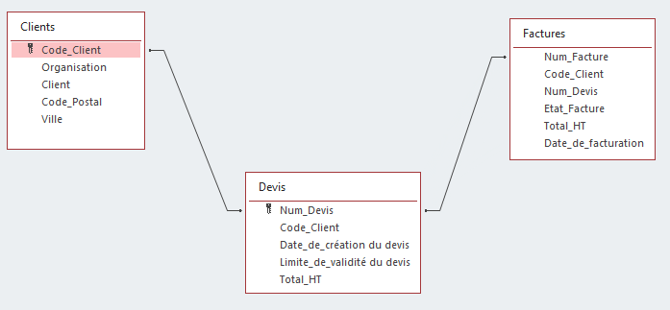**2**

Première requête SQL Access

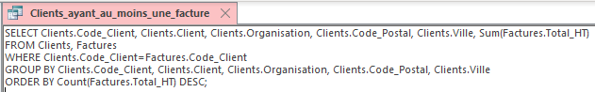**3**

Résultats de la 1ere requête

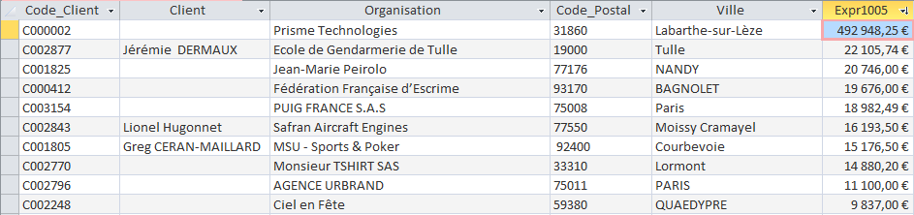**4**

Deuxième requête SQL Access

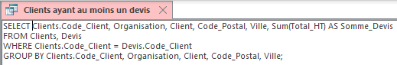**5**

Troisième requête SQL Access

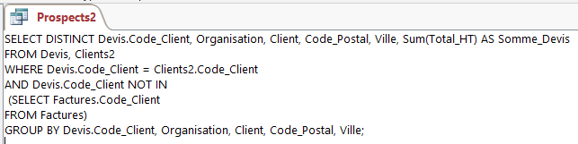**6**

Quatrième requête SQL Access

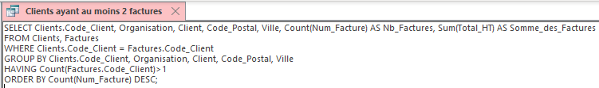**7**

Zone de paramétrage dans « Factures »

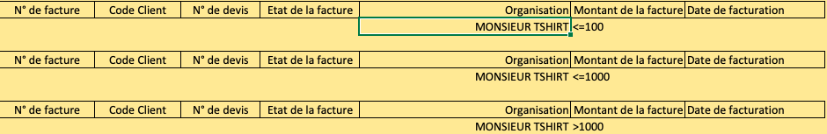**8**

Ancienne version de notre TB axe 1

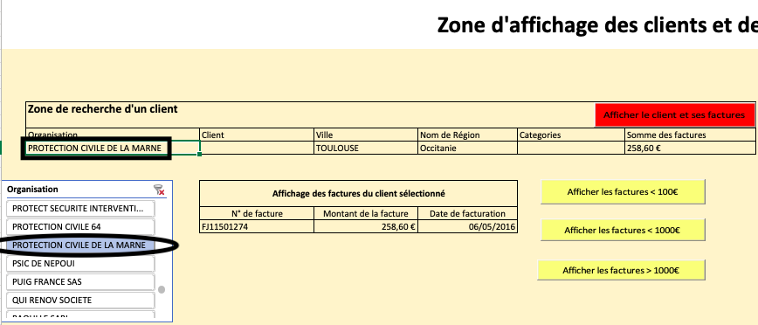**9**

**Images de l’axe 2 :**

Macro pour faire afficher les régions dans le fichier client

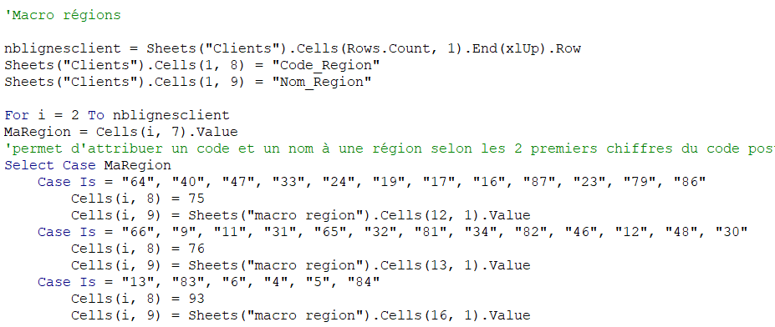**10**

Requête SQL pour faire afficher les régions dans le fichier facture

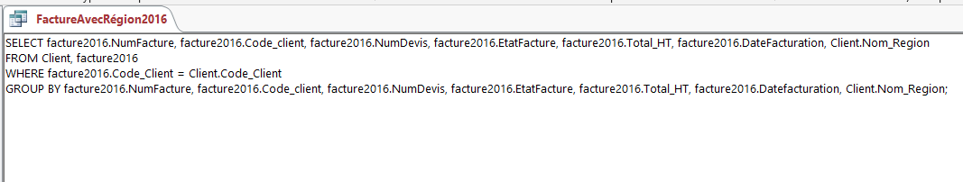**11**

Tableaux intermédiaires obtenus avec la requête SQL

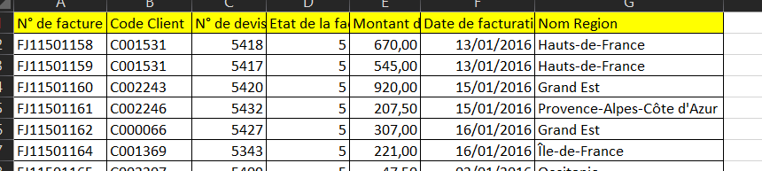**12**

Tableaux avec tous les critères

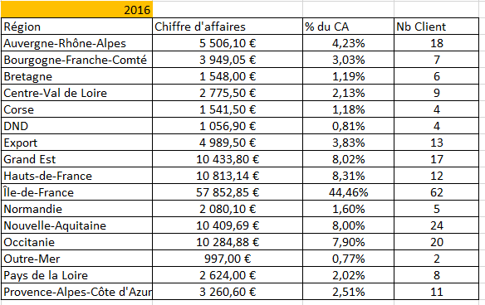**13**

Macro qui copie les tableaux selon le critère

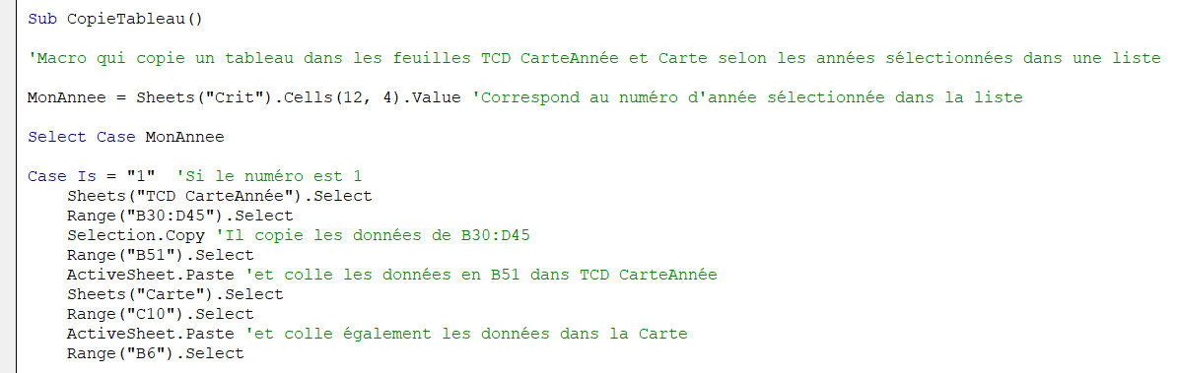**14**

Macro qui change les formats de cellule

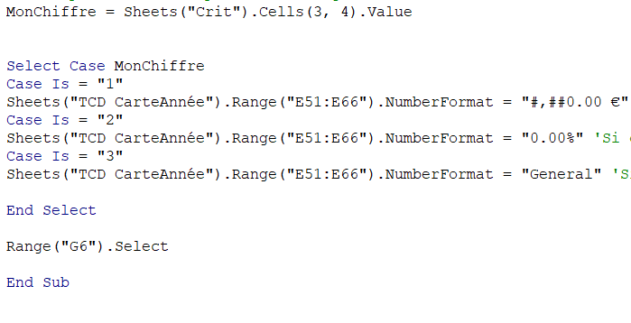**15**

Tableau « clsValues » pour les couleurs de la carte

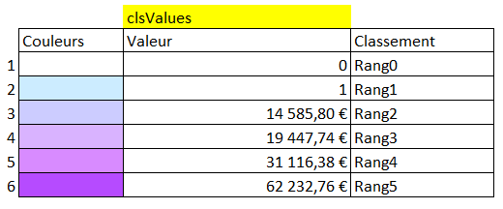**16**

Macro qui change les couleurs de la carte

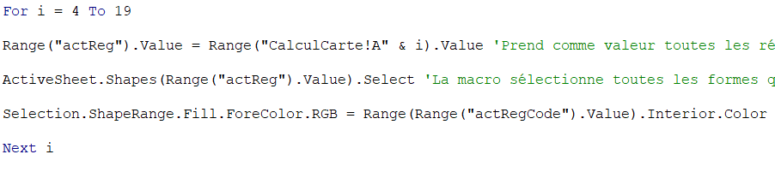**17**

**Images de l’axe 4 :**

Liste des mots-clés

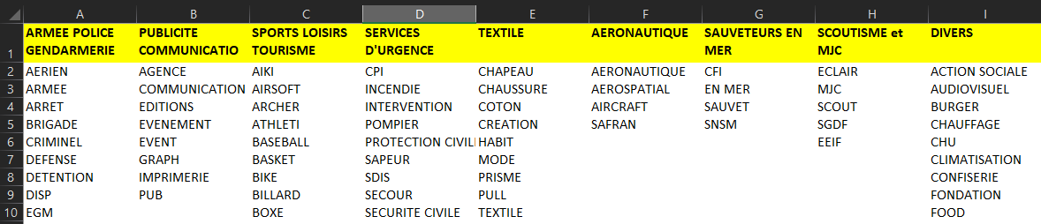**18**

Macro Categories

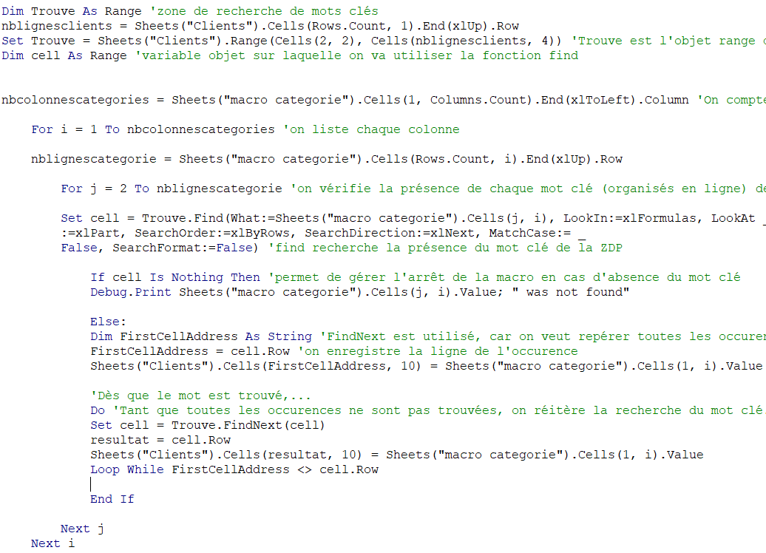**19**

Requête SQL pour faire afficher les catégories sur le fichier facture

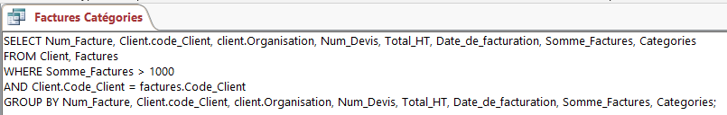**20**

1. Annexe 1
2. Voir annexe : image 2
3. Voir annexe : image 3
4. Voir annexe : image 4
5. Voir annexe : image 5
6. Voir annexe : image 6
7. Voir annexe : image 7
8. Voir annexe : image 8
9. Voir annexe : image 9
10. Voir annexe : image 10
11. Voir annexe : image 11
12. Voir annexe : image 12
13. Voir annexe : image 13
14. Voir annexe : image 14
15. Voir annexe : image 15
16. Voir annexe : image 16
17. Voir annexe : image 17
18. Voir annexe : image 18
19. Voir annexe : image 19
20. Voir annexe : image 20